附件1

北京市第三代社保卡单位线上集体申领
操作说明

一、单位经办人开通线上集体申领
第一步：登录北京市人力资源和社会保障局官网，依次点击“热点服务”-“我要办社保卡”。
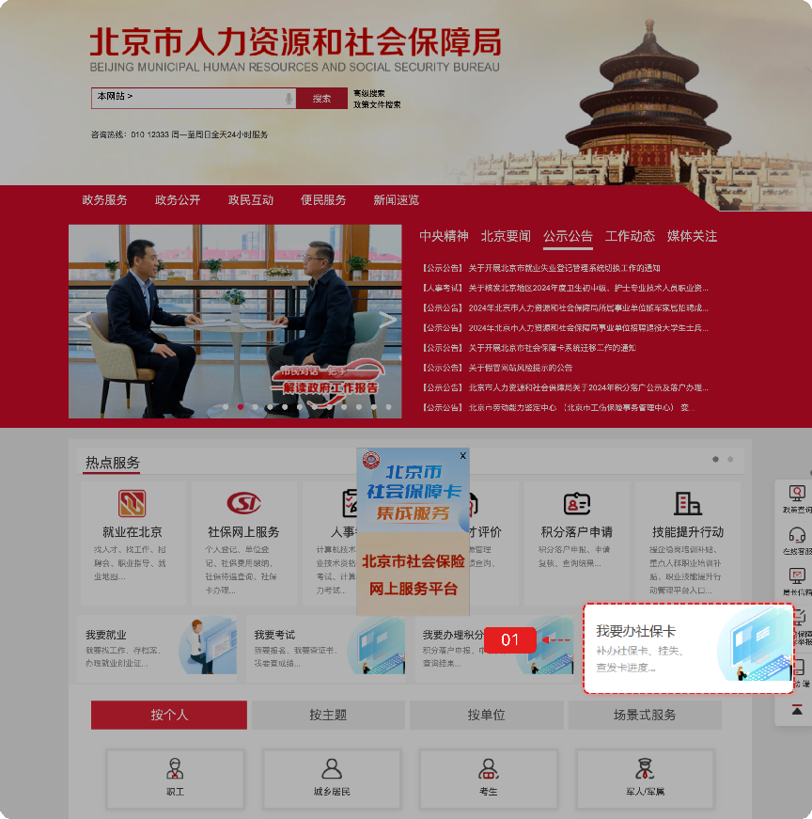

第二步：选择“法人登录”。单位经办人通过北京市统一身份认证平台登录后办理社会保障卡相关业务，登录方式包括如下几种：
（1）证书登录
单位用户可选择证书登录，插入证书，输入证书密码，点击【登录】，如下图：
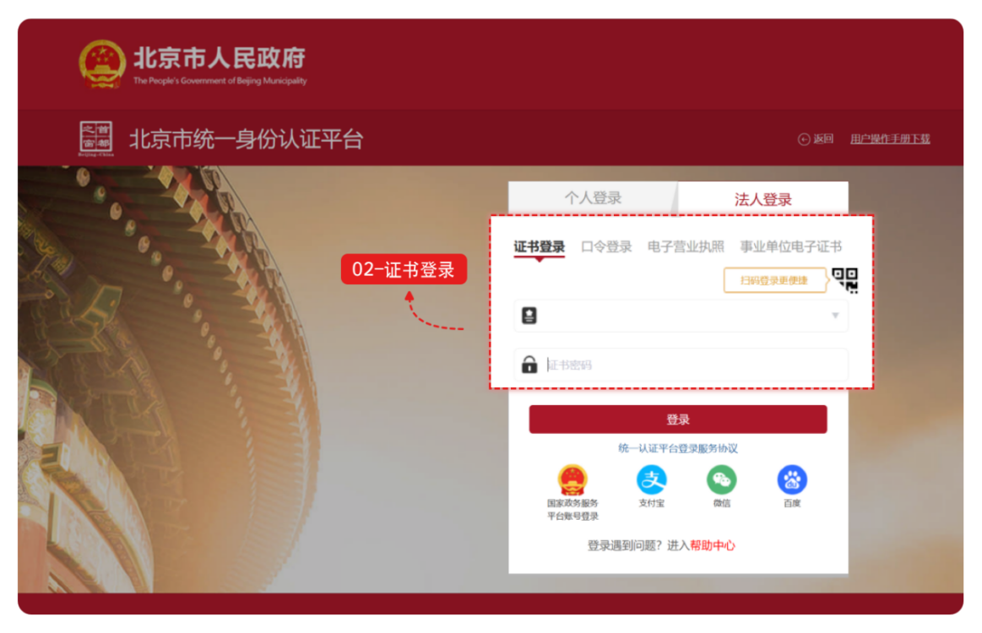
（2）口令登录
单位用户可选择口令登录，输入用户名、密码及验证码登录，点击【登录】，如下图：
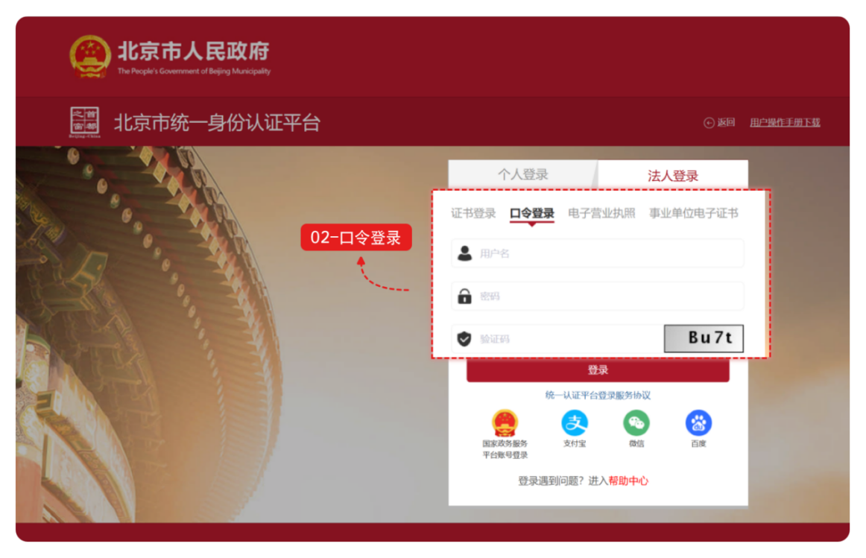
（3）电子营业执照登录
单位用户可选择电子营业执照登录，使用电子营业执照APP、微信或支付宝小程序扫一扫登录，如下图：
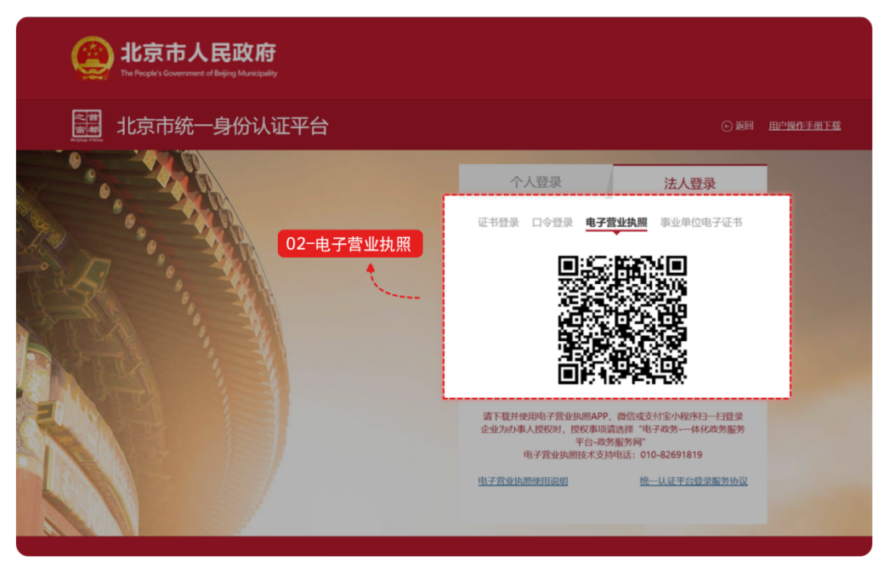

（4）事业单位电子证书登录
单位用户可选择事业单位电子证书登录，使用事业单位电子证书登录扫一扫登录，如下图：
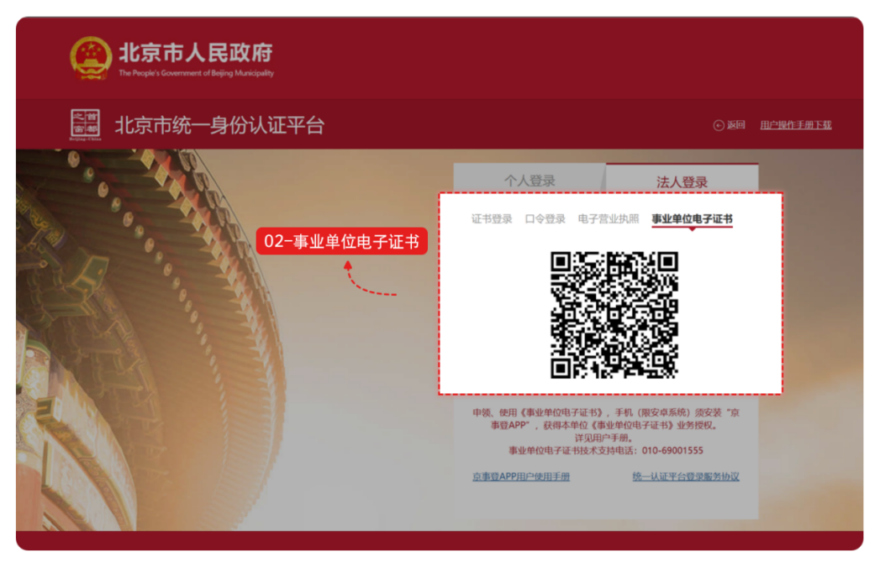
（5）其他渠道登录
单位用户可选择国家政务服务平台账号登录，或者使用支付宝、微信、百度账号进行登录。
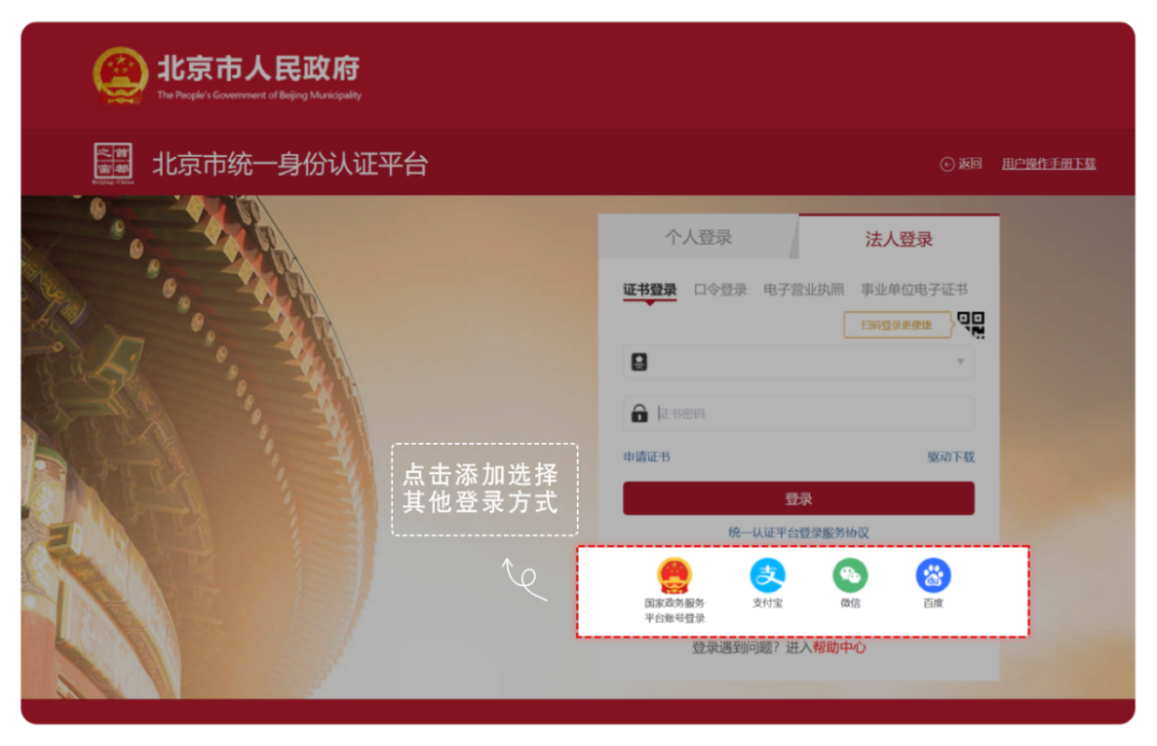
第三步：登录后，单位经办人选择“单位开通集体申请”。
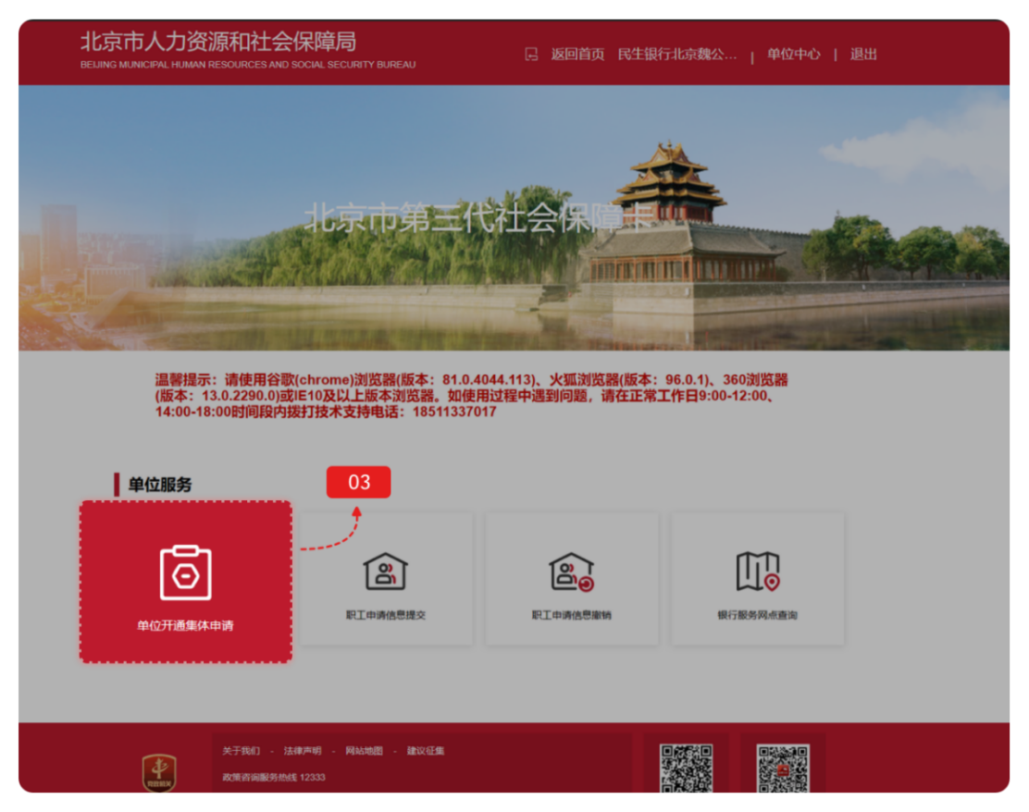
第四步：进行单位开通集体申请资料填写，填写相关单位基础信息。是否开通单位集中办卡选择“开通”、选择是否支持单位代领、填写职工办卡的开户银行及办卡网点，并提交单位资料。
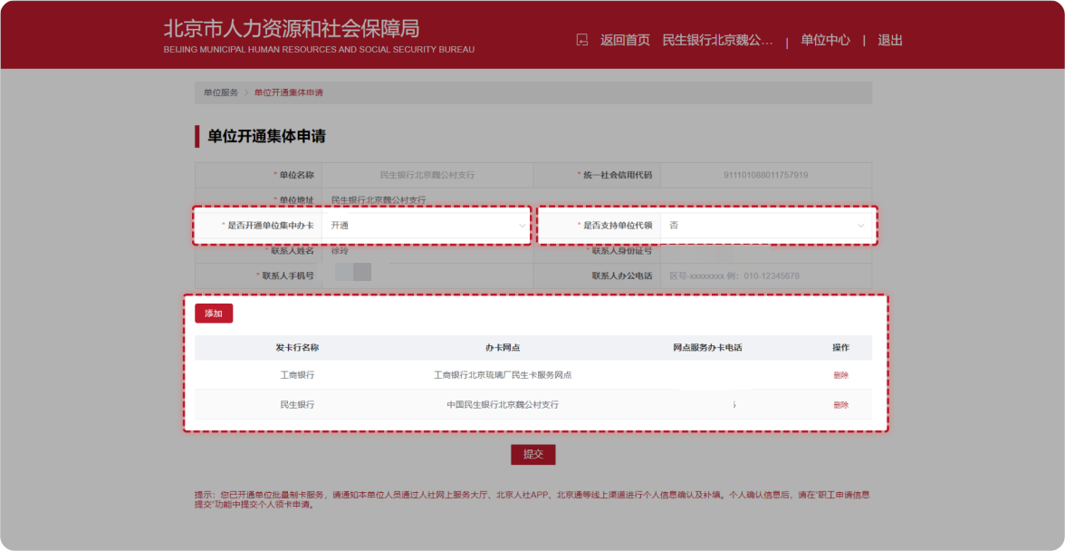
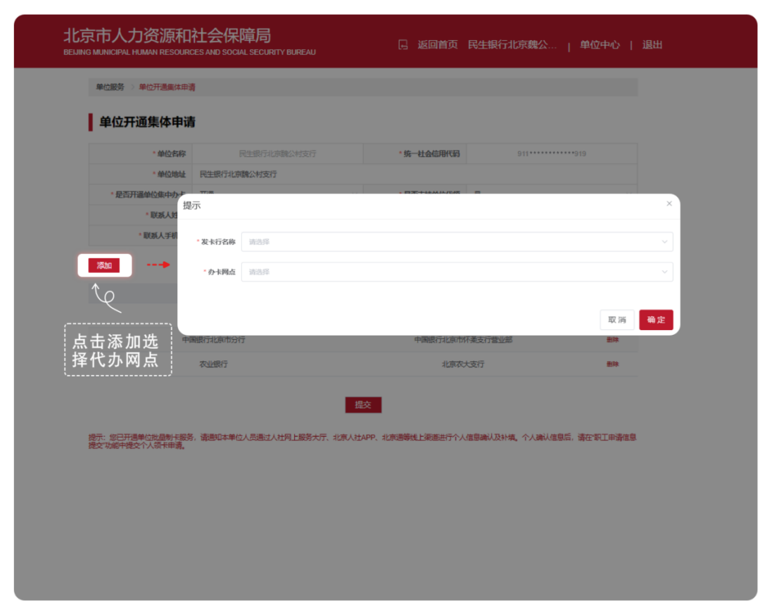

二、单位职工线上确认领卡信息

通过北京市人力资源和社会保障局官网进行单位职工信息确认
第一步：登录北京市人力资源和社会保障局官网，依次点击【热点服务】-【我要办社保卡】，确认申领信息。
登录方式包括如下几种：

（1）扫码登录
用户可选择扫码登录，使用微信、支付宝或百度端“京通”小程序扫码登录，如下图：
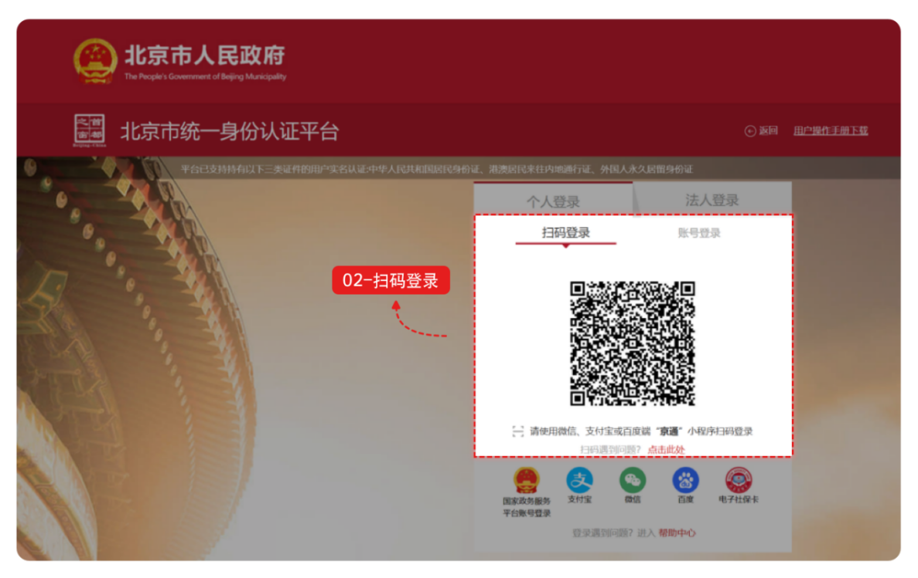

（2）账号登录
用户可选择账号登录，输入用户名/手机号/身份证号、密码和图形验证码，点击【登录】，如下图：
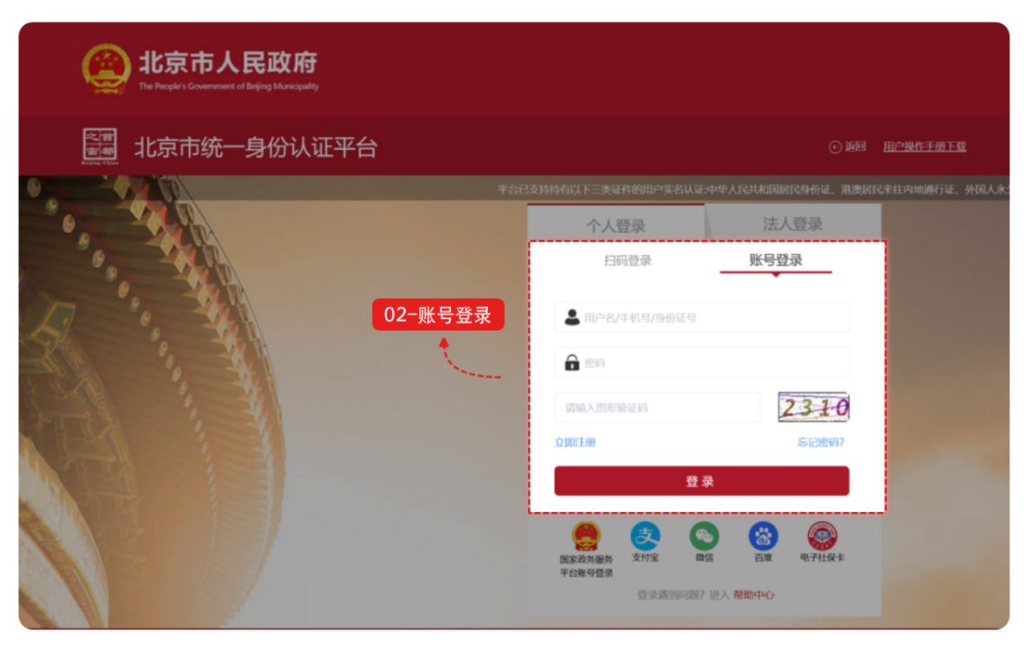

（3）其他渠道登录
用户可选择国家政务服务平台账号登录，或者支付宝、微信、百度、电子社保卡进行登录。
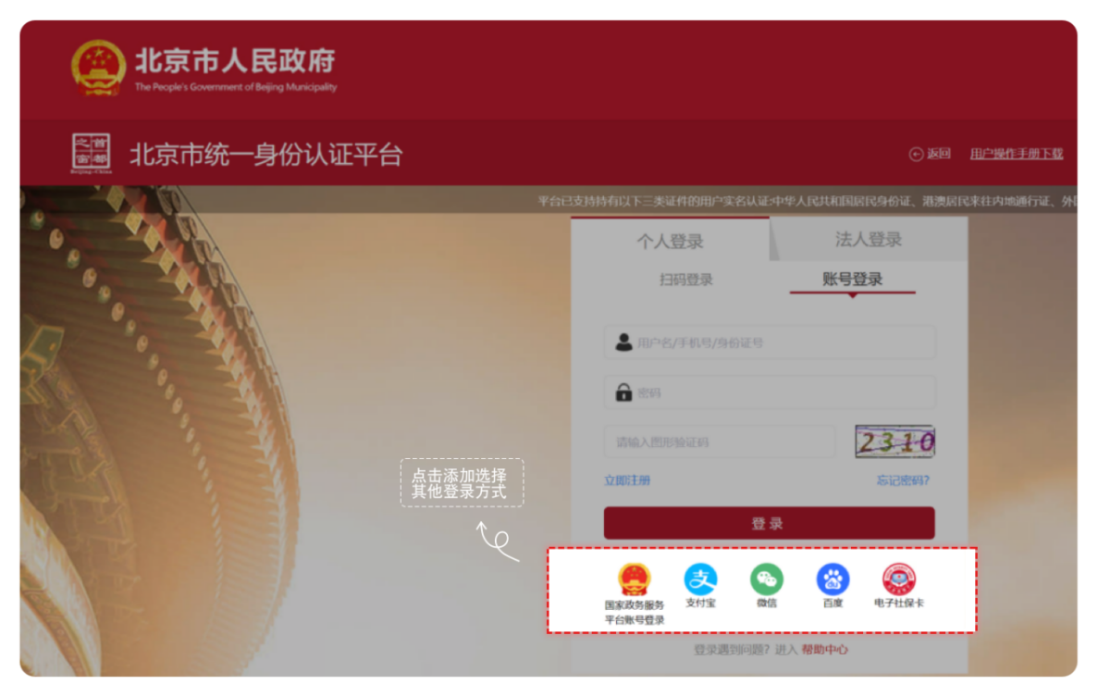
第二步：登录成功后，职工点击【单位集体申请社会保障卡-个人信息确认】按钮，出现免责声明，阅读后勾选【我同意】，进入确认个人信息详情页。
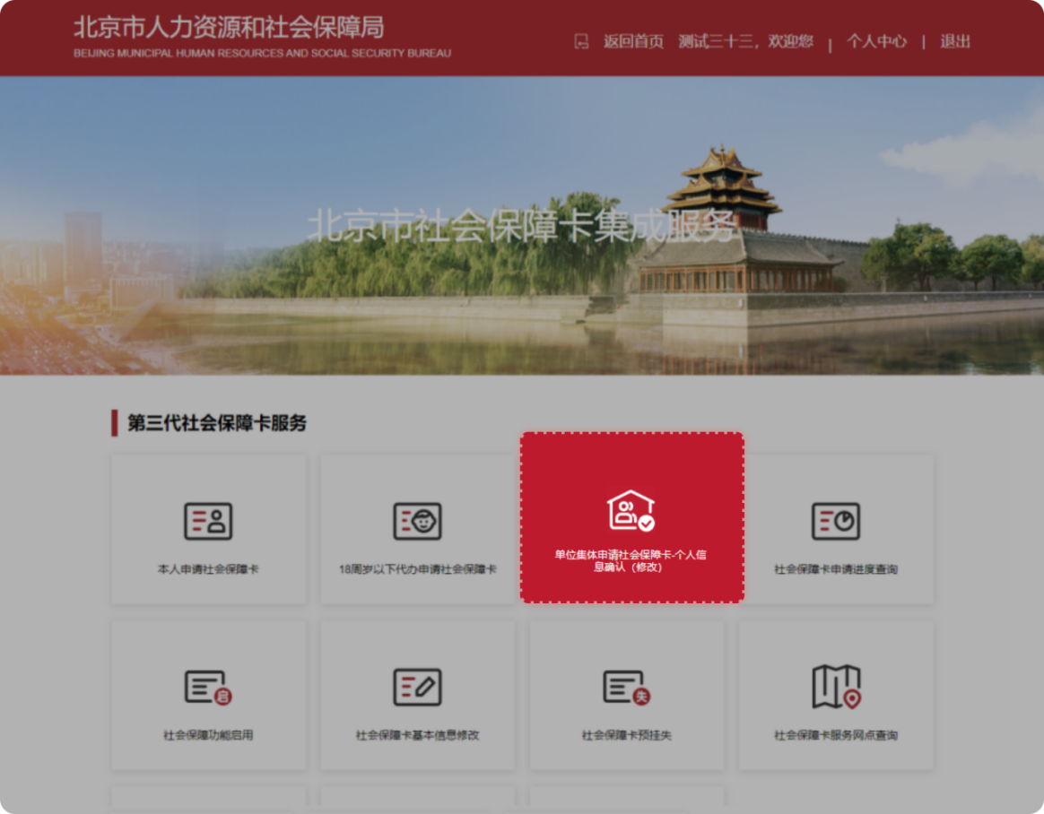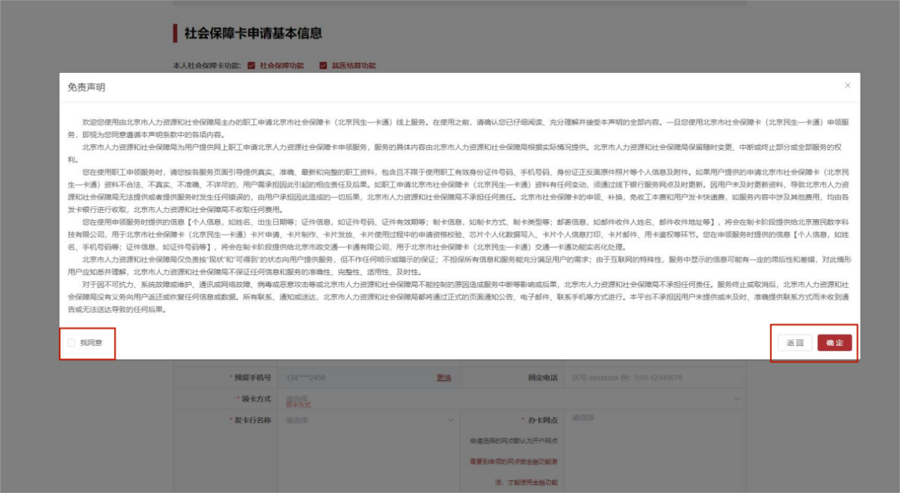
第三步：查看个人基本信息是否正确，非置灰字段可以进行编辑修改，上传公民身份证正面、反面等。
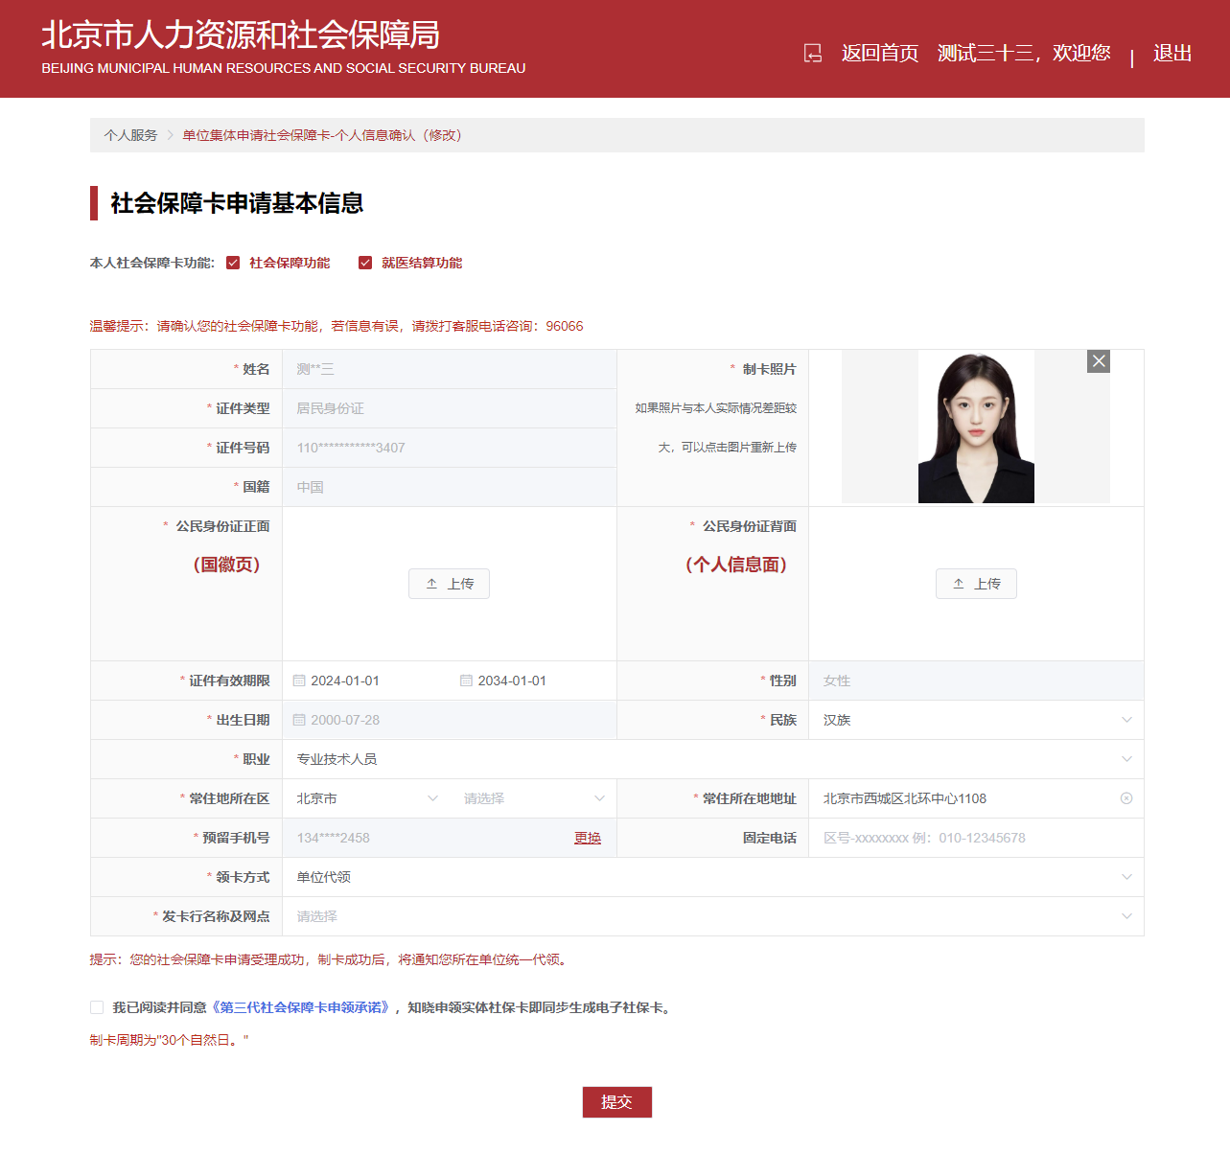
第四步：若上述【单位开通集体申请】页面中“是否支持单位代领”经办人选“是”，则单位职工对应的领卡方式为单位代领。
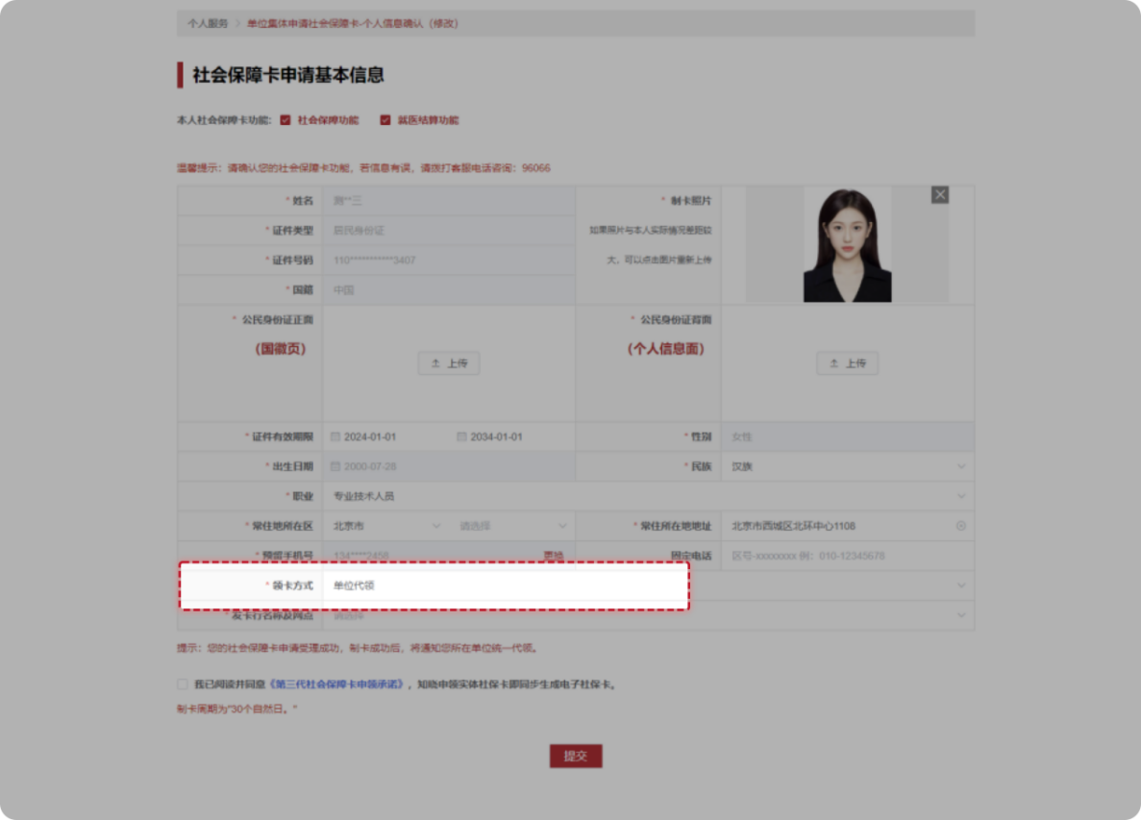
若上述【单位通集体申请】页面中“是否支持单位代领”经办人选“否”，则单位职工领卡方式对应如下两种选择：

（1）领卡方式本人网点领取：
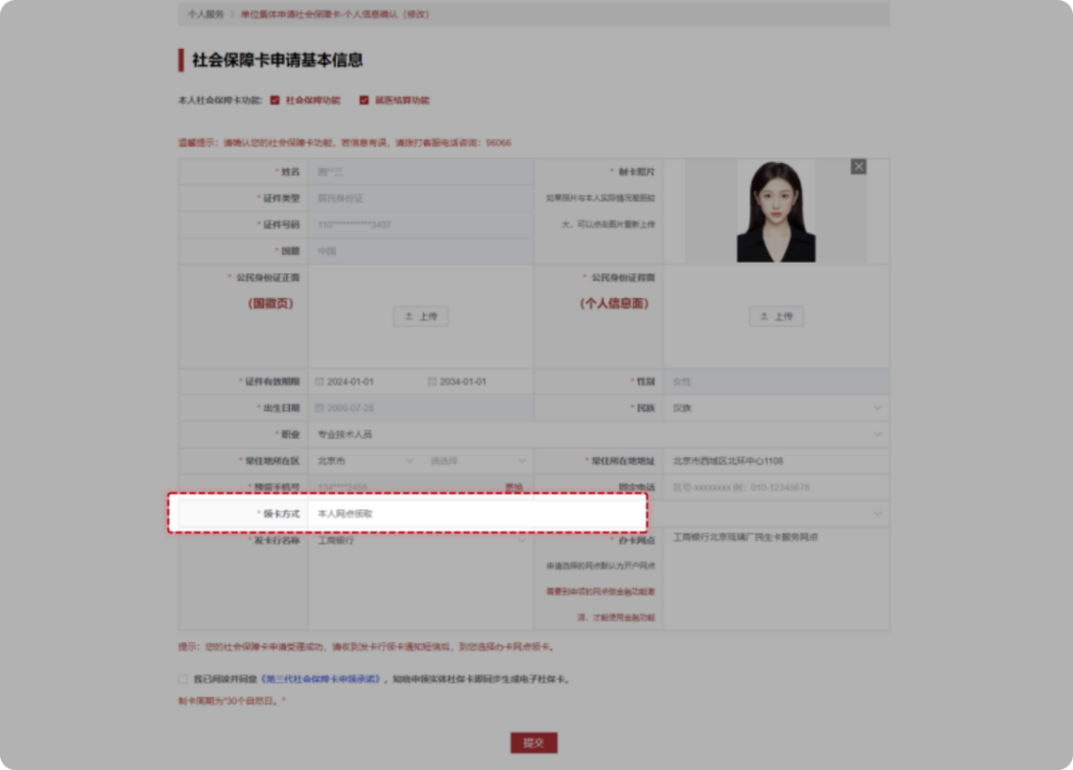

（2）领卡方式选择银行网点邮寄：
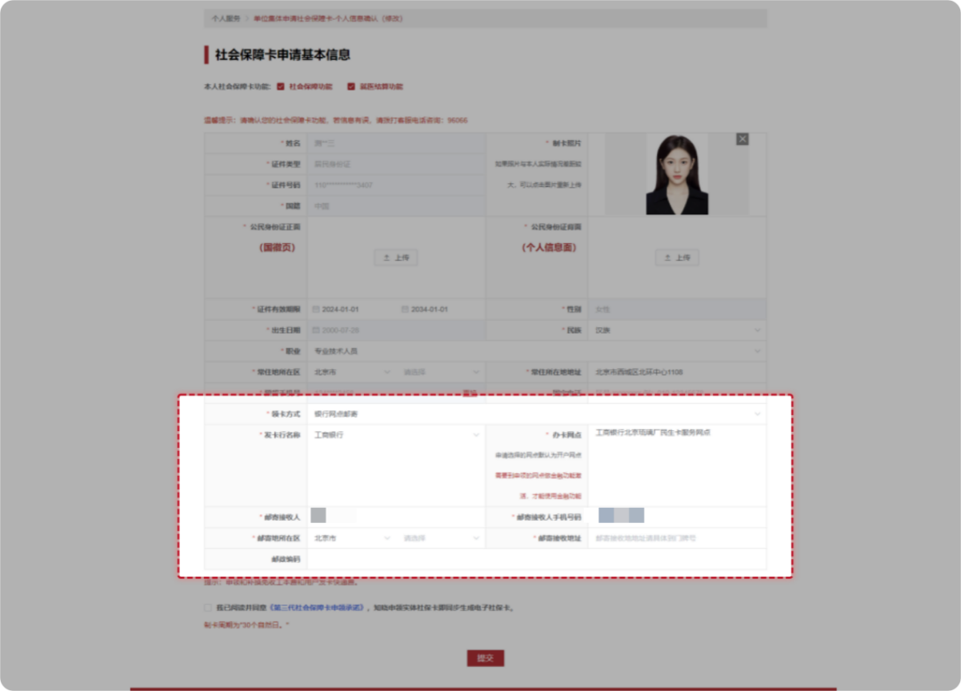

第五步：信息全部完善后勾选【申请人郑重承诺】，点击【提交】本人申领社会保障卡信息。
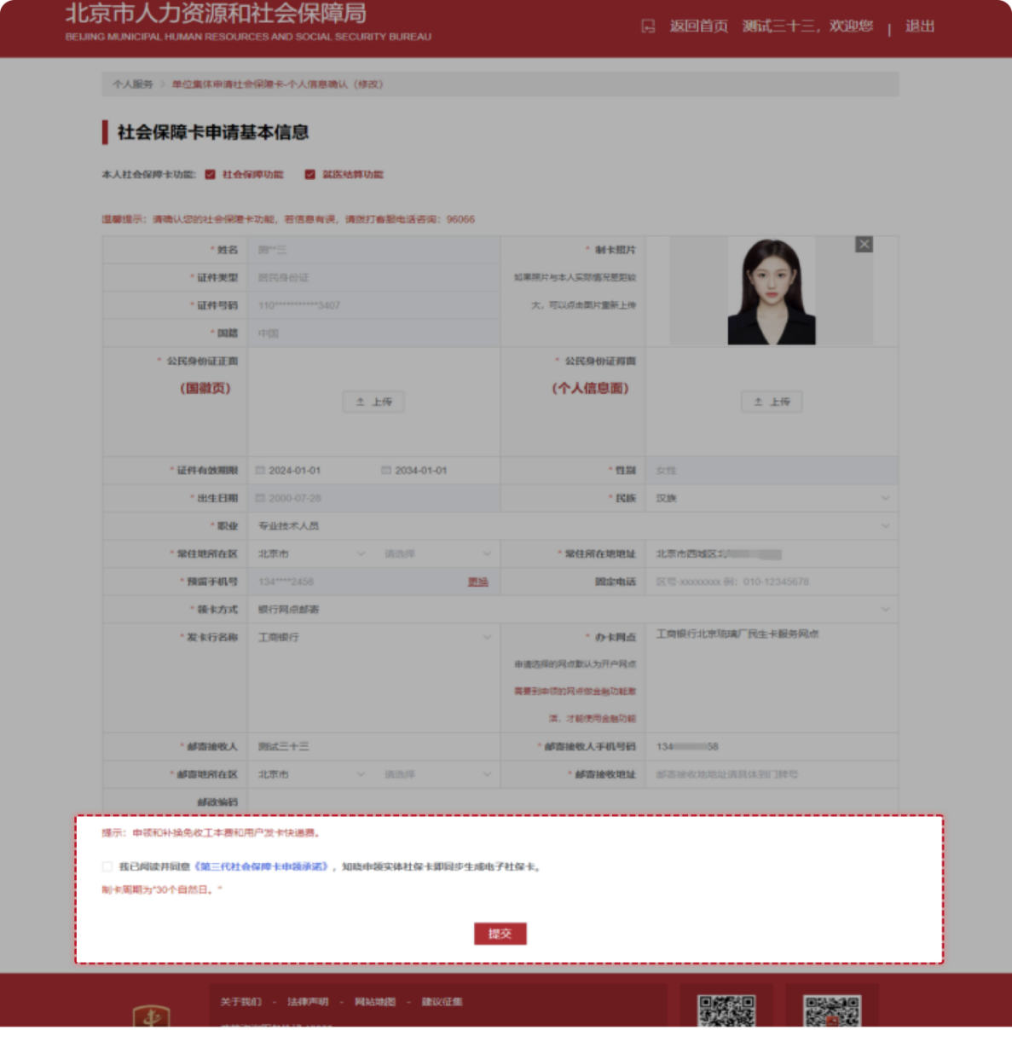

通过“京通”小程序进行单位职工信息确认
第一步：通过微信、支付宝、百度搜索京通，进入京通小程序或者直接扫描下方二维码进入京通-第三代社会保障卡专区。


京通-第三代社会保障卡专区

微信：

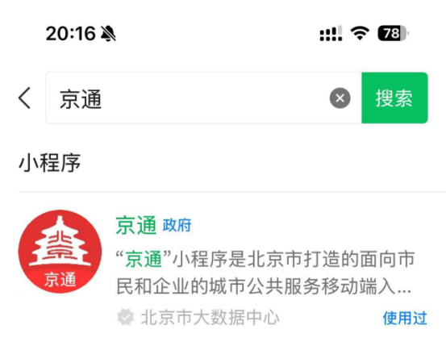

支付宝：
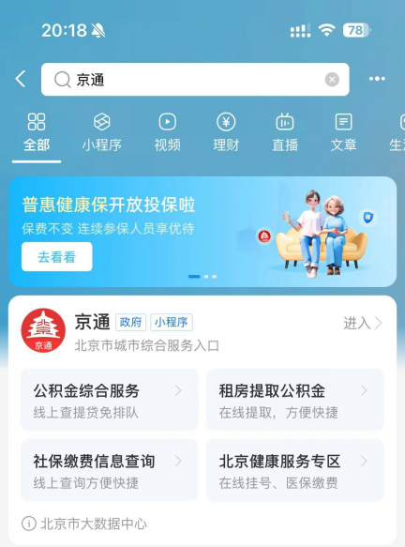

百度：

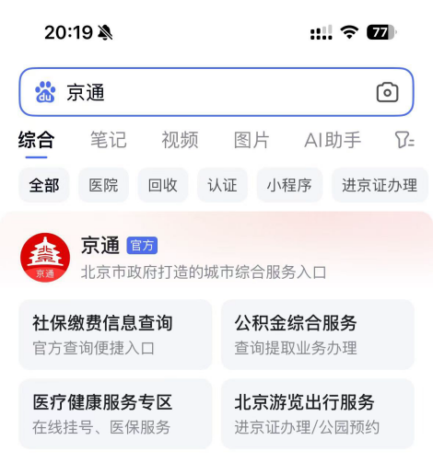

第二步：进入京通小程序后，首页特色服务找到第三代社会保障卡图片，点击【第三代社会保障卡】图片。
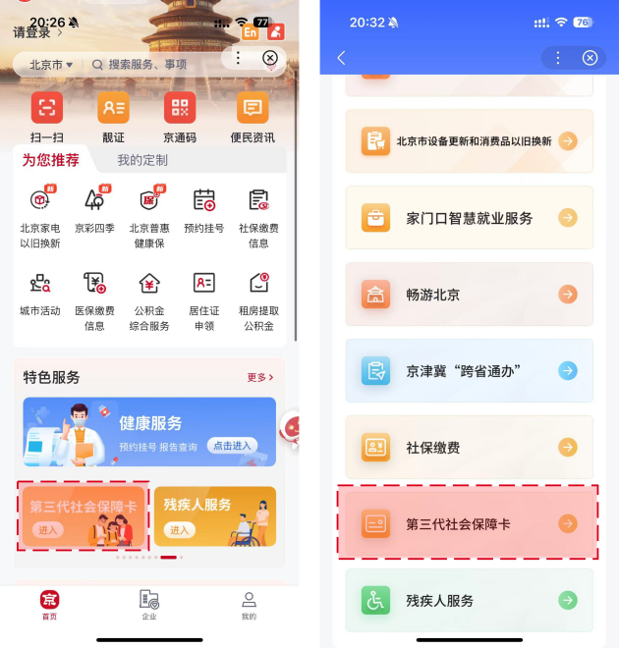
（1）登录：第三代社会保障卡页面需要登录认证后进入，在此页面【勾选】同意，点击开始人脸识别，识别成功进入第三代社会保障卡页面。
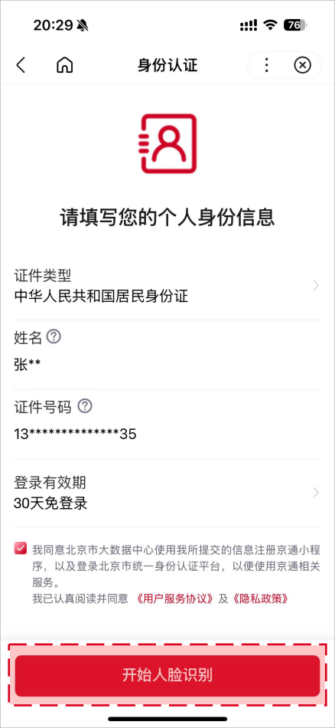
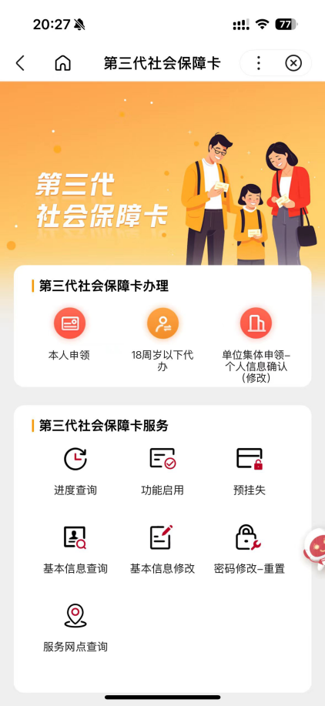

第三步：完成登录进入页面的用户，点击【单位集体申领-个人信息确认（修改）】按钮，进入免责声明页，阅读后勾选【我同意】并点击【确定申领】，进入个人信息确认详情页。

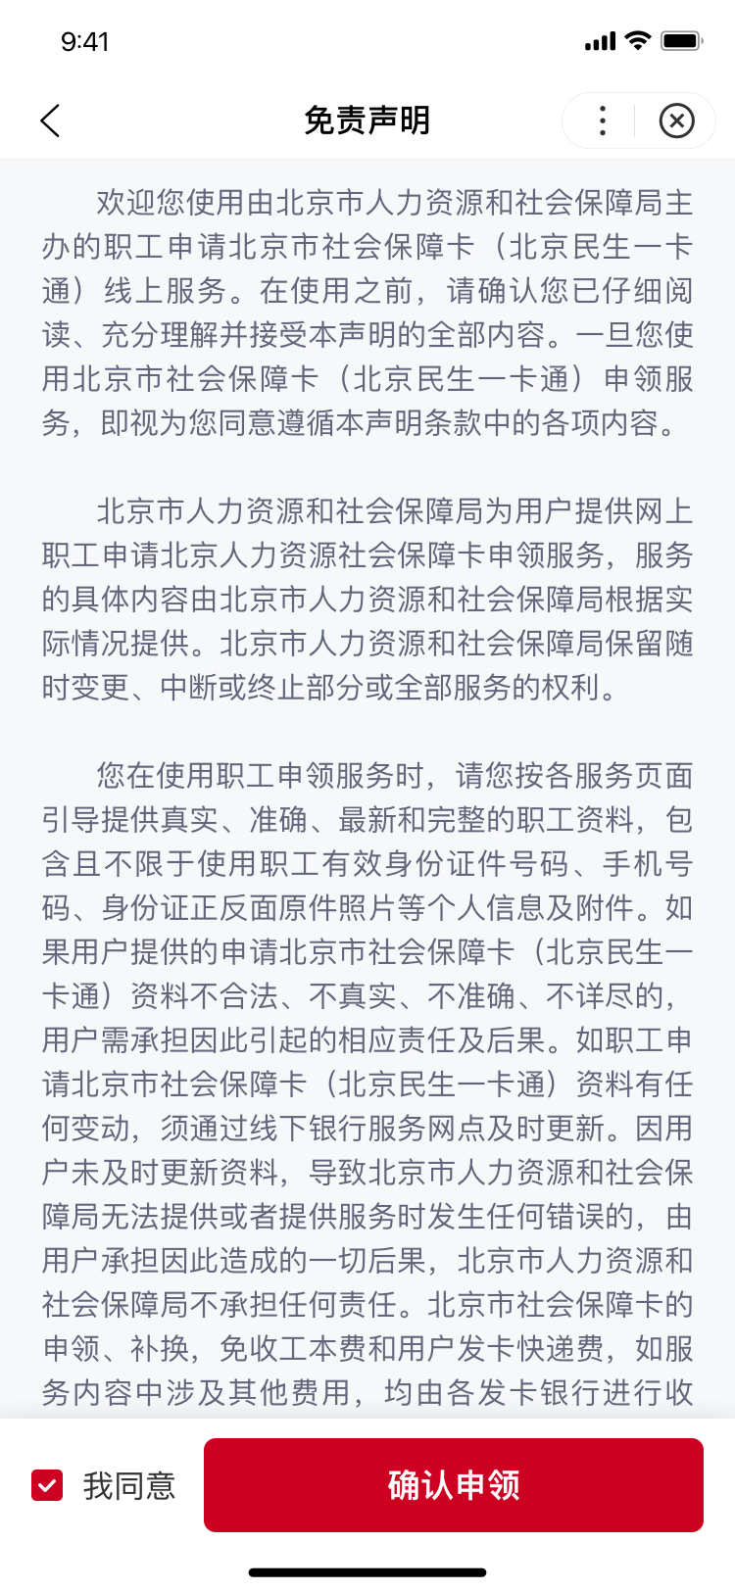

第四步：用户个人基本信息（姓名、证件类型、证件号码、证件有效期限开始日期、性别、出生日期、国籍、常住所在地地址、卡预留手机号），检查反显信息是否正确。

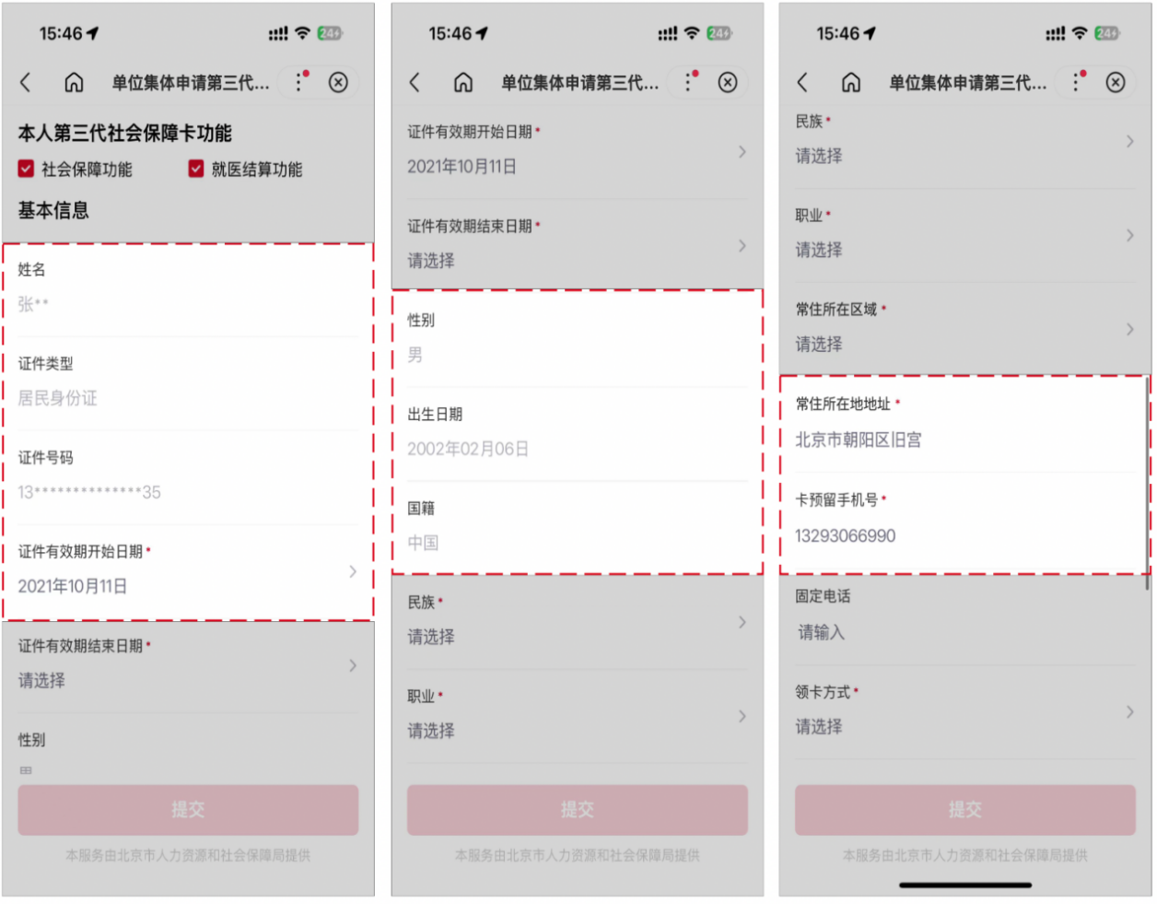

第五步：补充民族、职业、常住地所在区等相关社保卡预留信息。
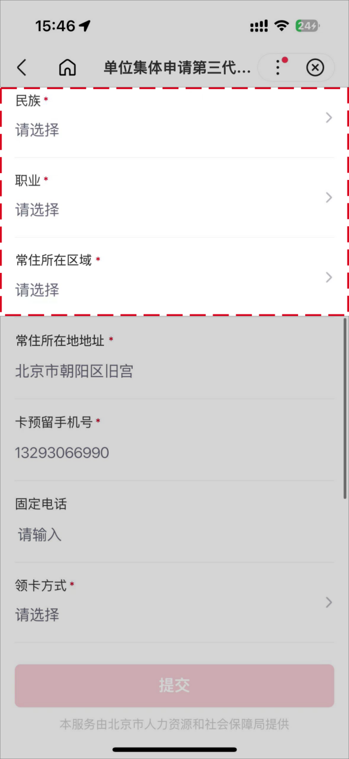

第六步：根据单位经办人在“单位开通集体申请”页面“是否支持单位代领”的不同选择，选择不同的领卡方式（单位代领、个人网点领卡或银行邮寄）。
若选择银行邮寄，需补充物流涉及相关信息，如收件人人姓名、收件人联系电话、收件地所在区、邮政编码、收件地所在区、收件详细地址。
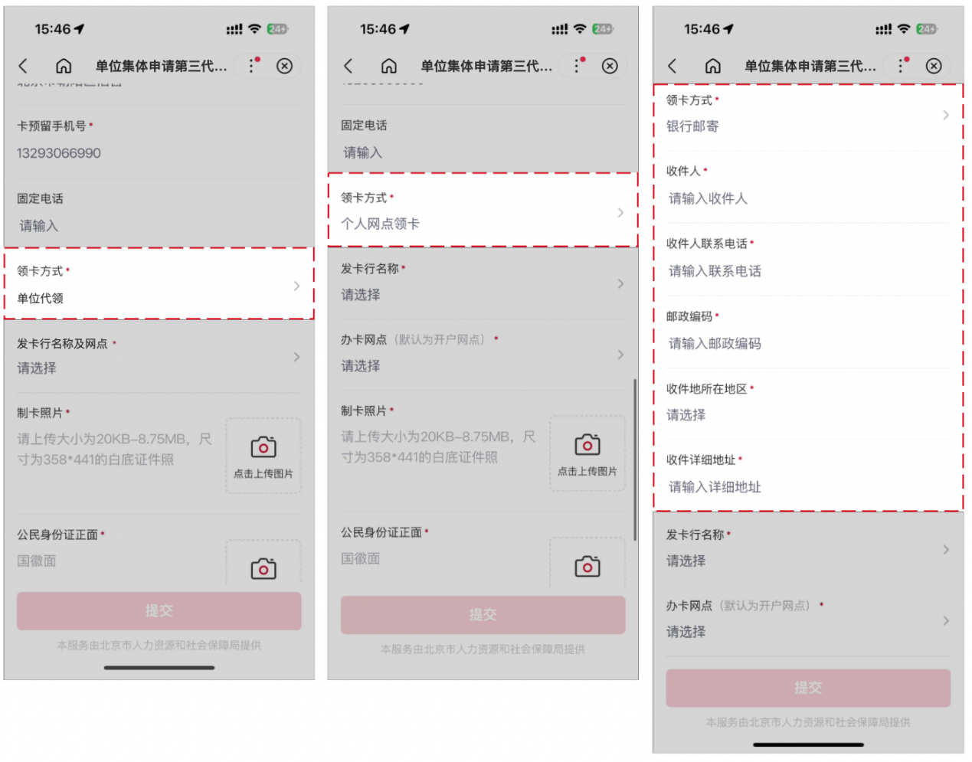

第七步：补充发卡行名称、办卡网点等金融开户关键要素。
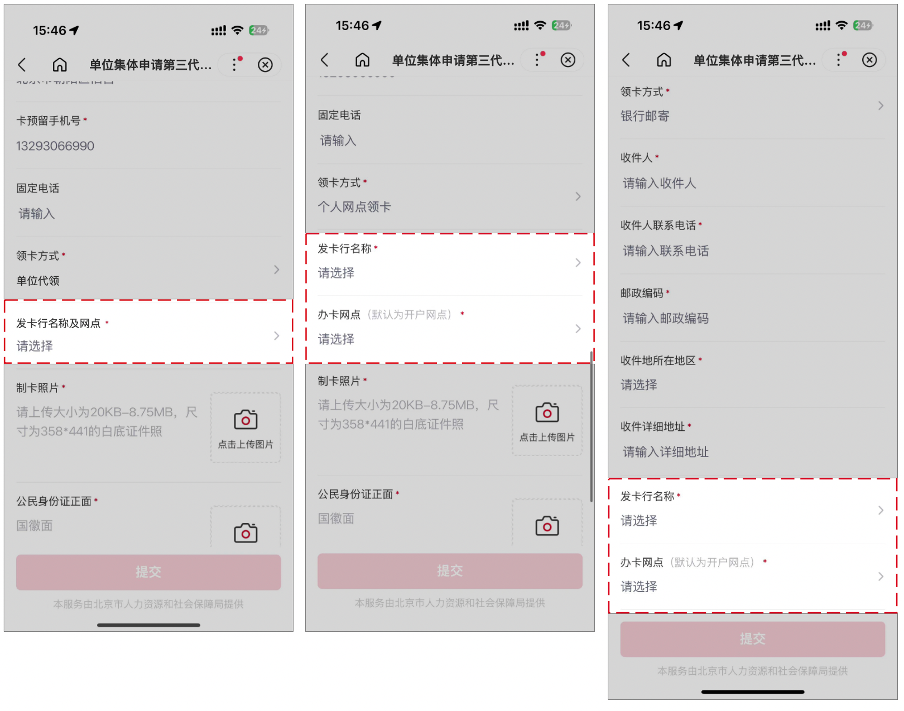

第八步：上传身份证正、反面原件照片，补充实体卡的制卡照片（照片要求：大小为20KB-8.75M以内，尺寸为358*441）。
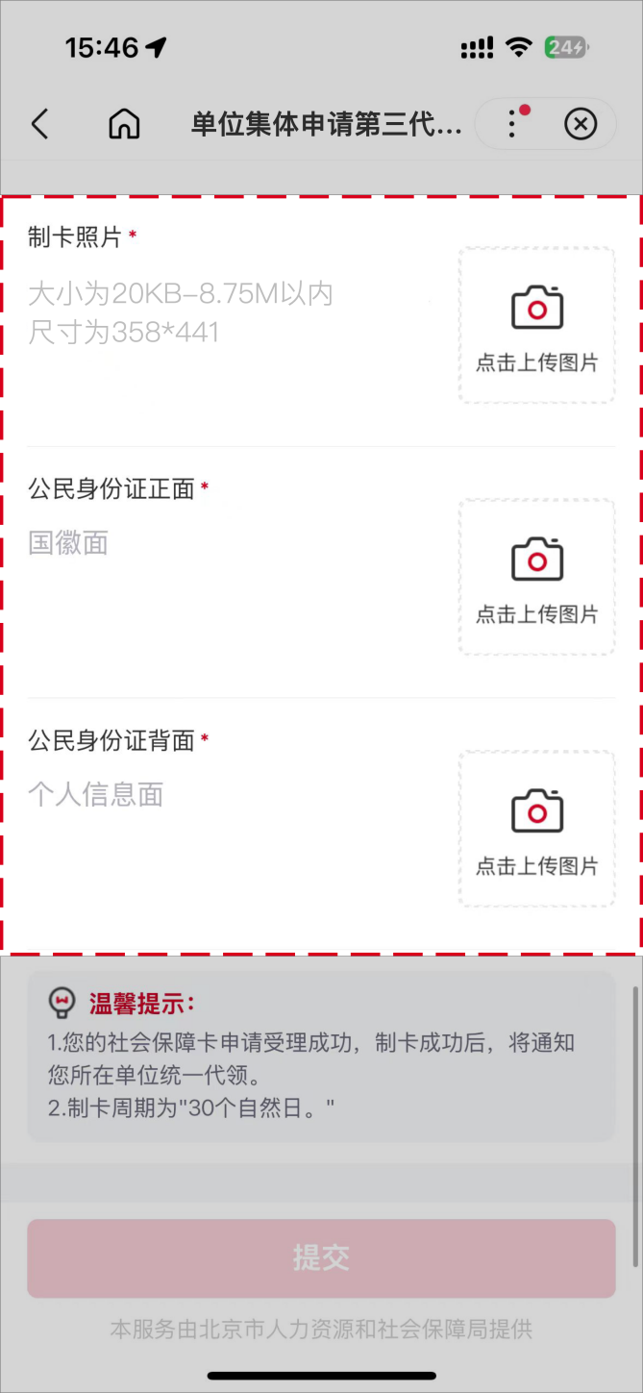

第九步：确认信息无误后勾选【我已阅读并同意】，并点击【提交】按钮，完成个人信息确认。

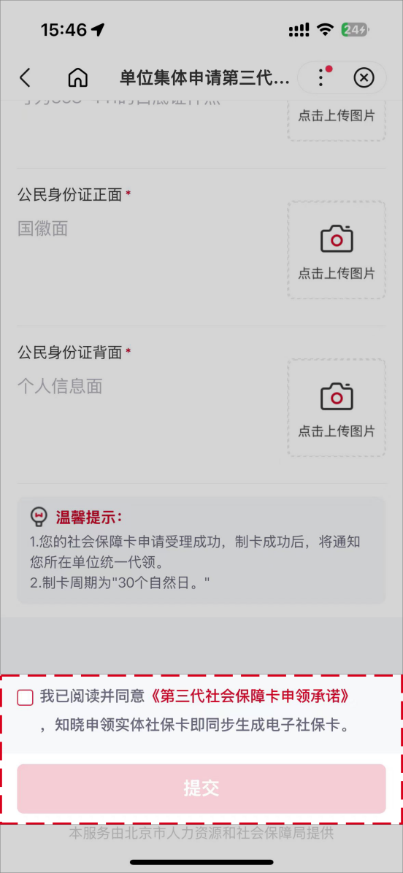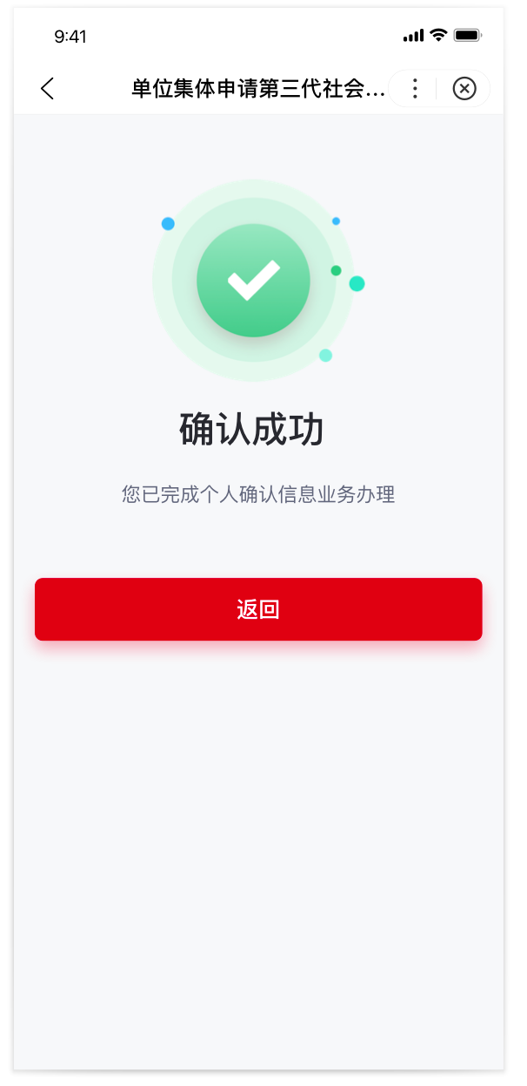

通过北京民生一卡通小程序进行单位职工信息确认
第一步：通过微信扫描下方二维码或者微信搜索框选择小程序，输入“北京民生一卡通”，找到如下产品图标icon，点击图标直接进入小程序。


北京民生一卡通微信小程序

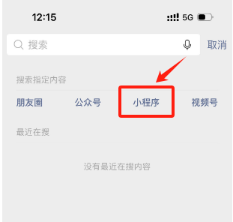
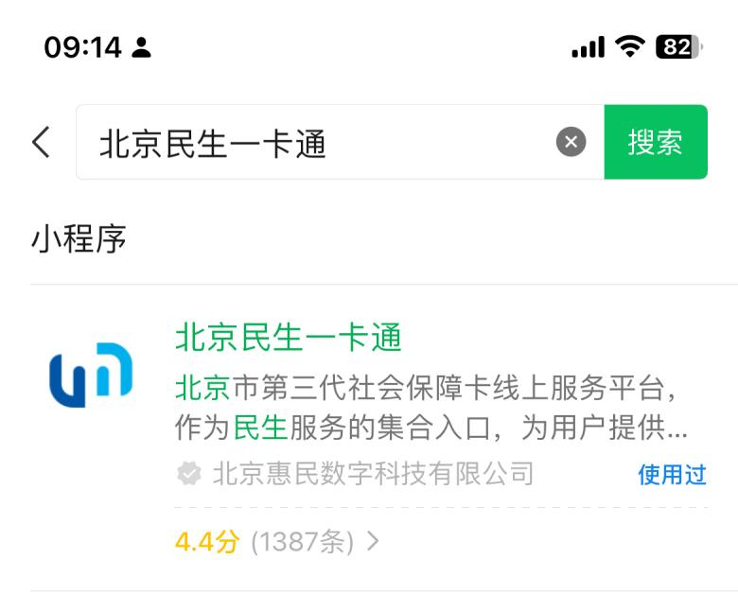
第二步：进入北京民生一卡通小程序后，展示首页社保卡页，顶部找到申请本人社会保障卡按钮，点击【申请本人社会保障卡】按钮，进行申请第三代社会保障卡。
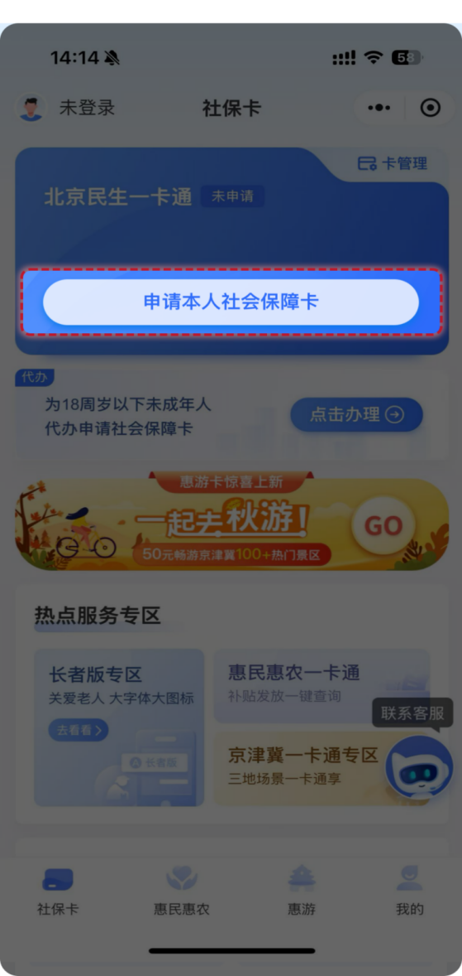
申请第三代社会保障卡前，用户需要完成登录和实名认证，才可以进行第三代社会保障卡的线上申领；若用户已完成上述操作，无需进行登录和实名认证，直接进入第三步申领卡流程页。
登录：目前支持微信授权用户手机号快捷登录和手机号验证码登录两种方式。
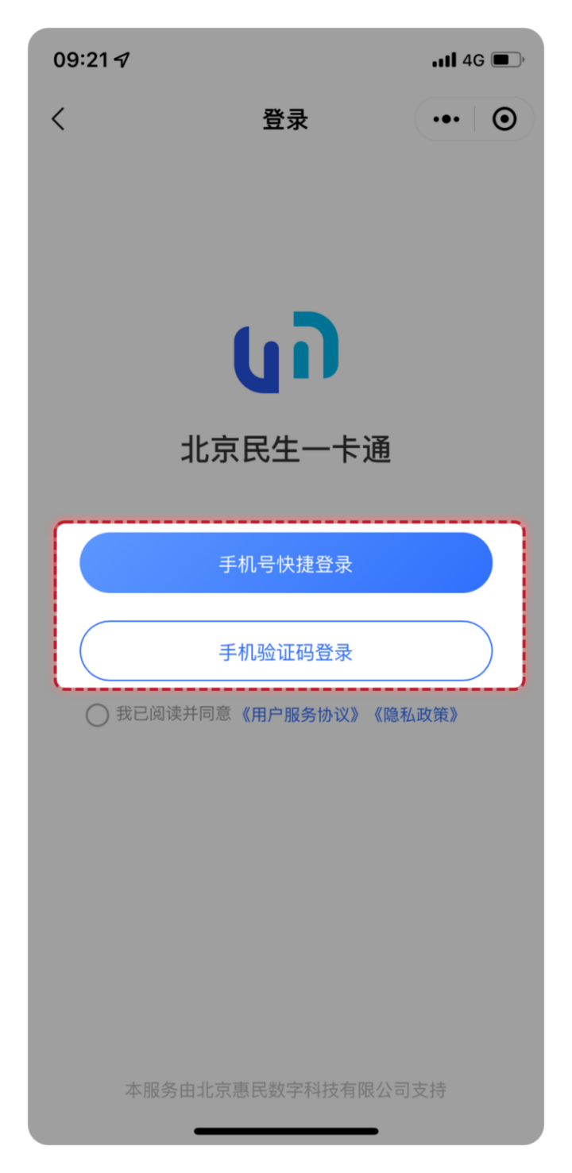
实名认证：需要输入姓名、身份证号并使用手机摄像头进行人脸核验，以上信息保持一致才可通过实名认证。
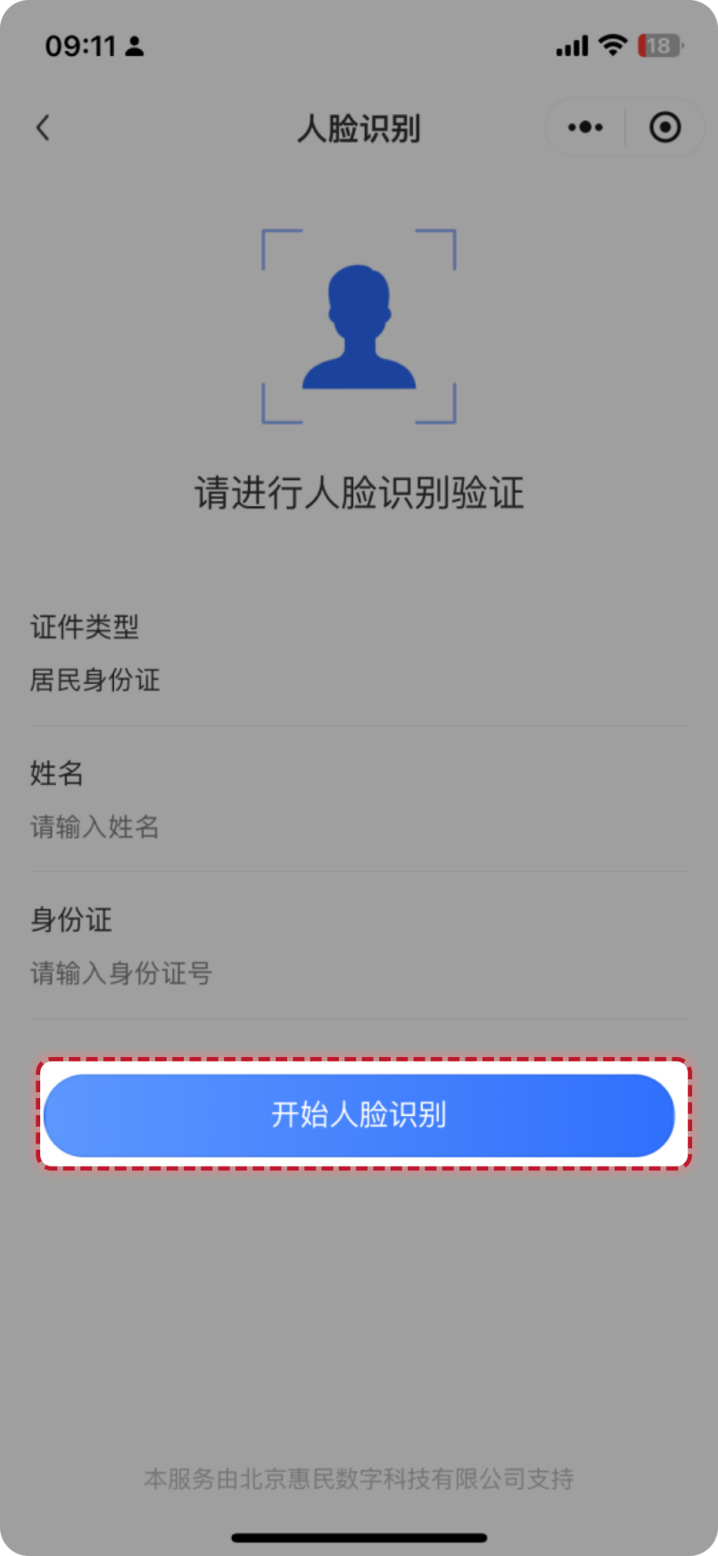

第三步：完成登录和身份认证的用户，点击【申请本人社会保障卡】按钮后，用户需要点击【确认信息】的二次弹框确认。
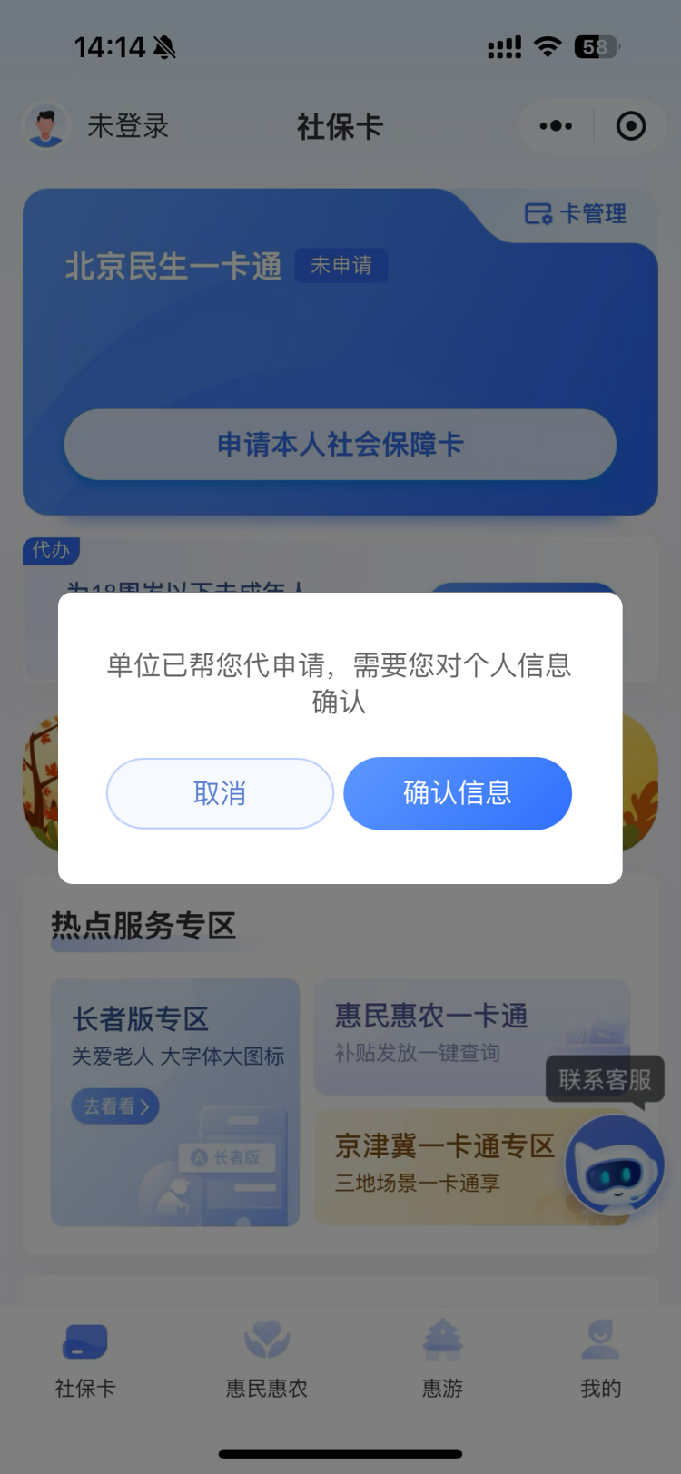
第四步：点击完【确认信息】后，出现免责声明条款，阅读后勾选【我已阅读并同意免责声明】并点击【确定】，进入个人信息确认详情页。
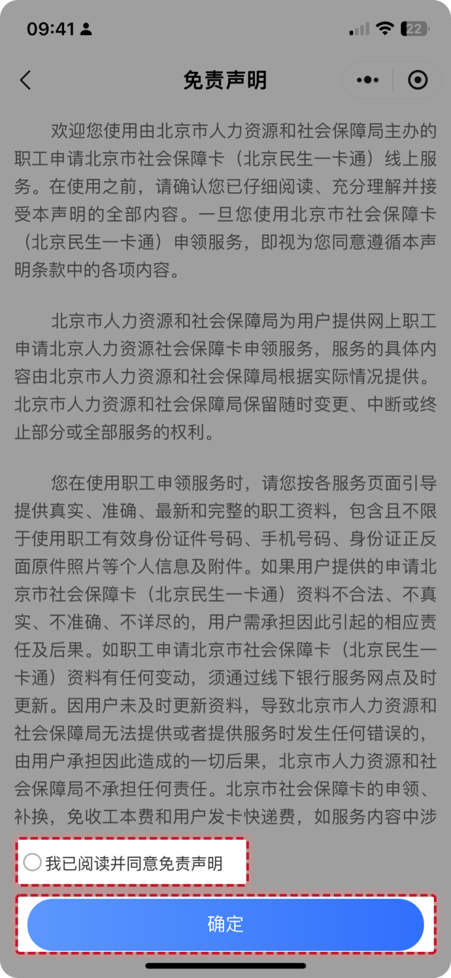
第五步：上传身份证正、反面原件照片，根据识别结果反显用户个人基本信息（姓名、性别、民族、证件有效期限），检查反显信息是否正确。
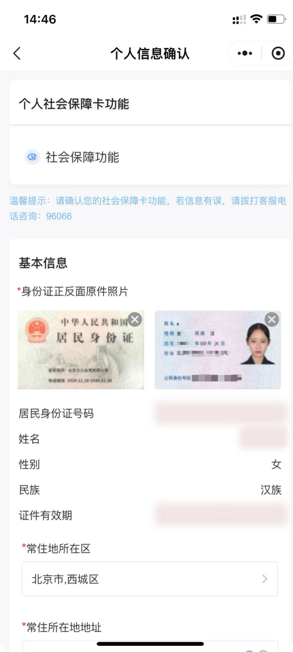

第六步：补充常住地所在区、常住所在地地址、职业等相关社保卡预留信息。
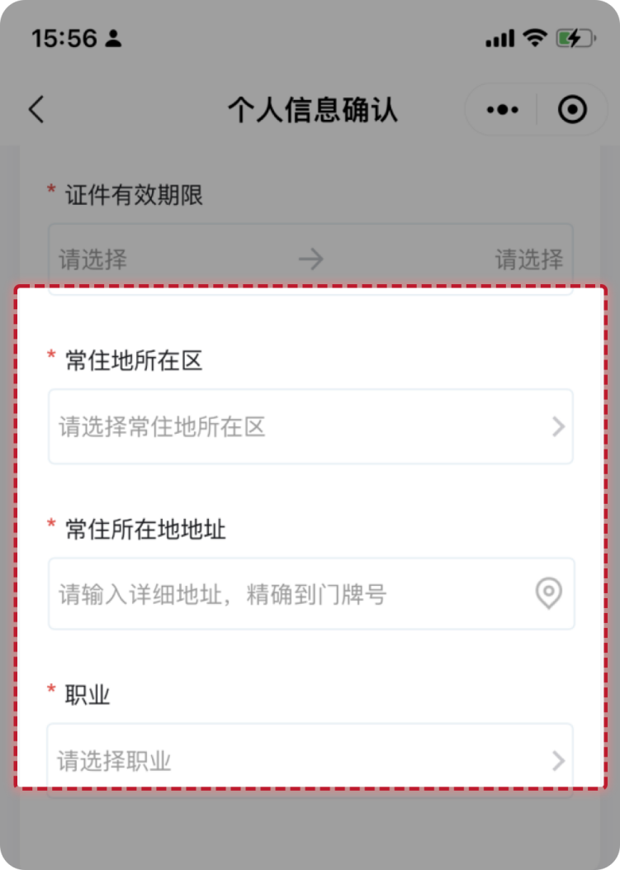

第七步：补充实体卡的制卡照片（照片要求：上传本人近期彩色免冠照片，保证真实有效，照片保持清晰完整，五官无任何遮挡，避免反光）。
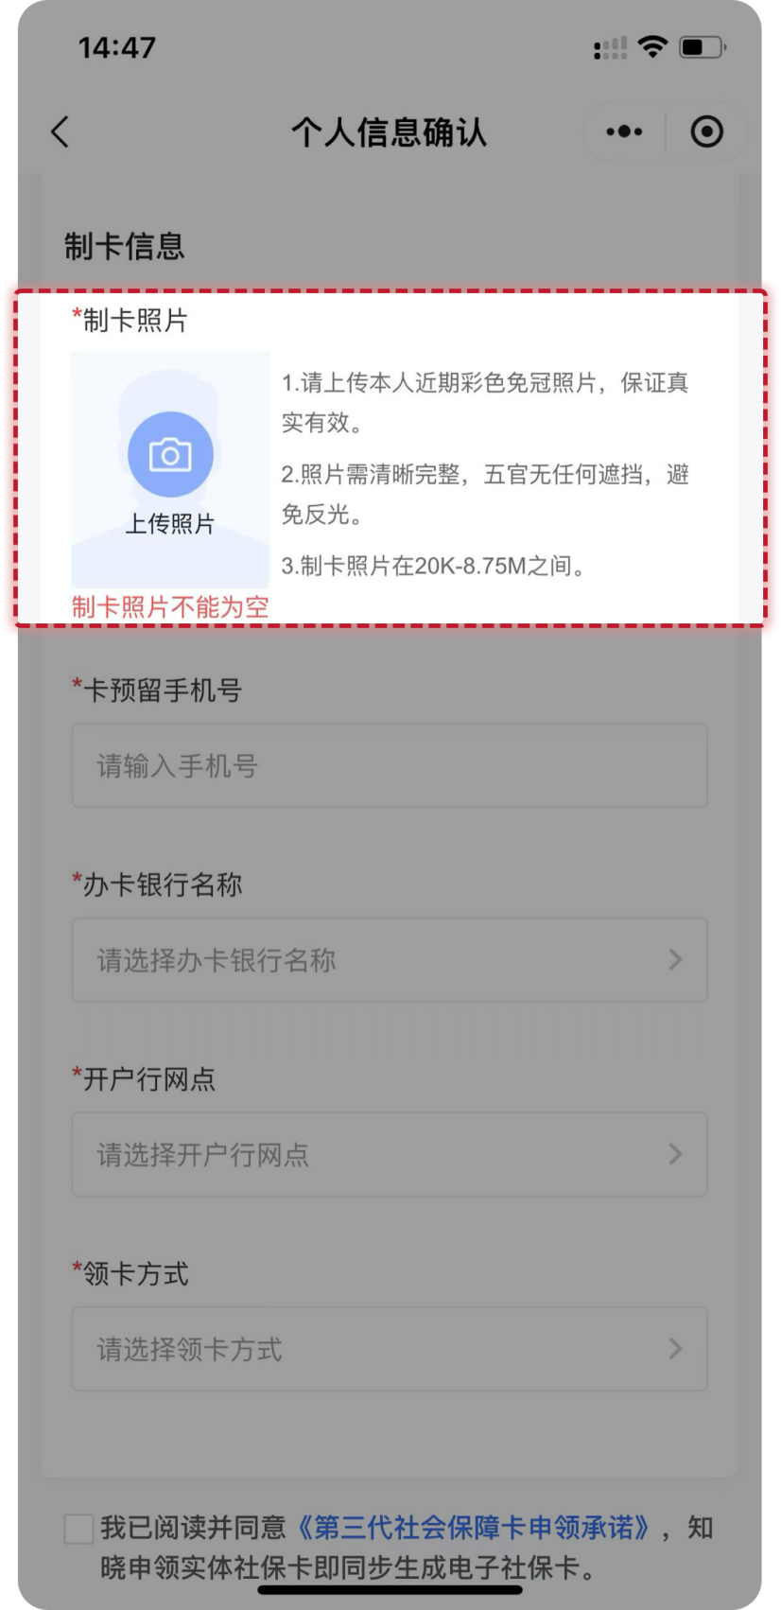

第八步：补充卡预留手机号、办卡银行名称、开户行网点等金融开户关键要素。
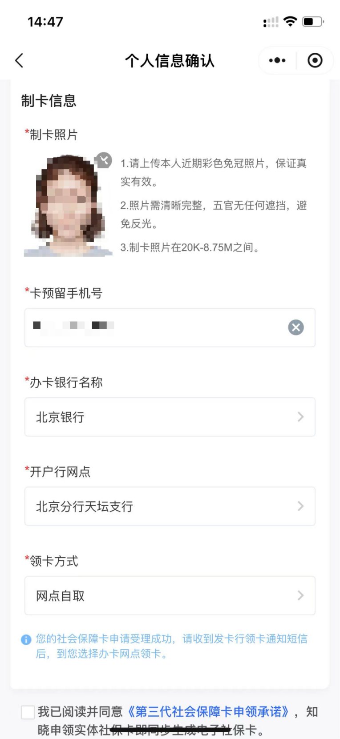
第九步：根据单位经办人在“单位开通集体申请”页面“是否支持单位代领”的不同选择，选择不同的领卡方式（单位代领、网点自取或银行邮寄）。
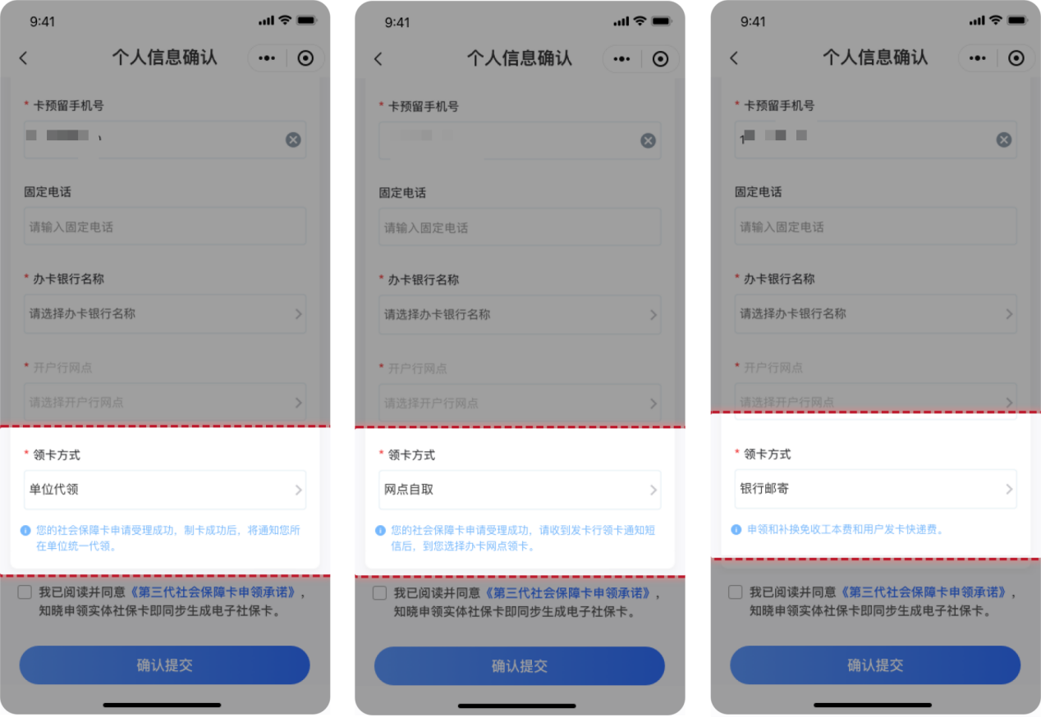
若选择银行邮寄，需补充物流涉及相关信息，如邮寄接收人、接收人联系电话、邮寄地址所在区、邮寄接收地址。
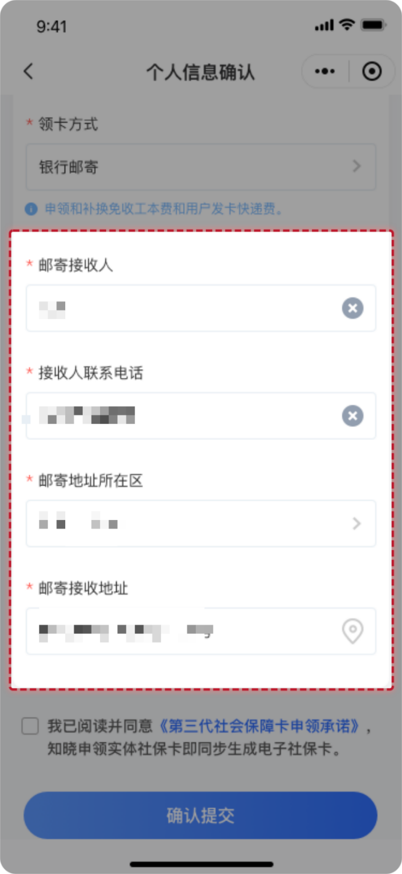

第十步：确认信息无误后勾选【我已阅读并同意】，并点击【确认提交】，完成个人信息确认。
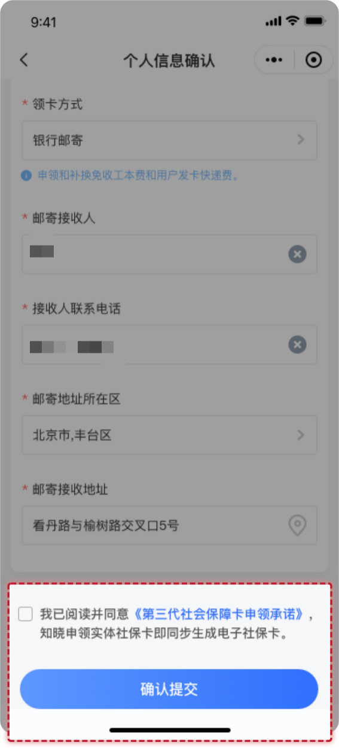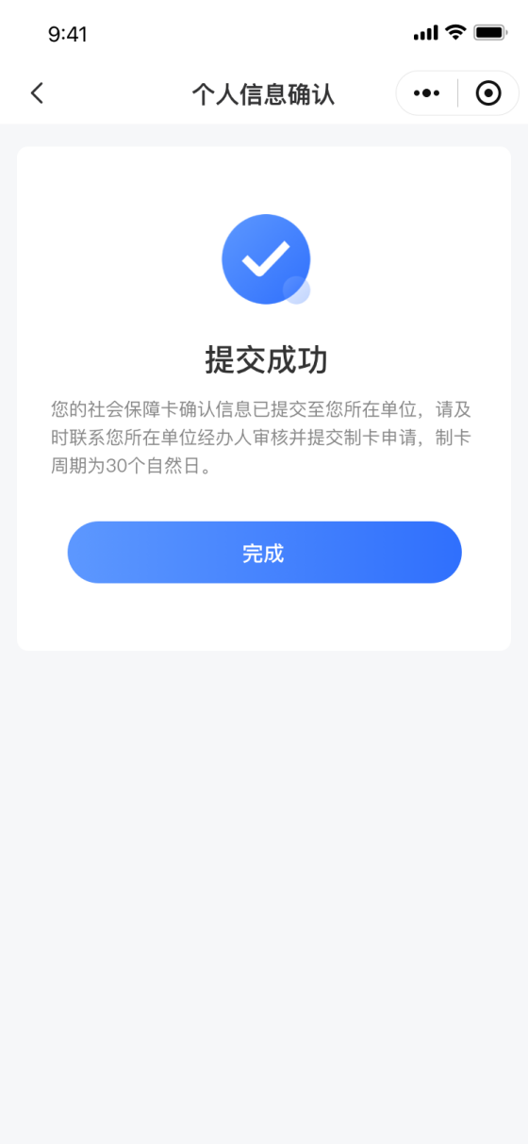

三、单位经办人线上提交职工确认的申领信息
单位职工提交成功后，单位经办人按照之前的方式登录办理页面，点击【职工申请信息提交】进入职工申请信息提交页面，勾选信息已确认的员工提交申请社会保障卡。
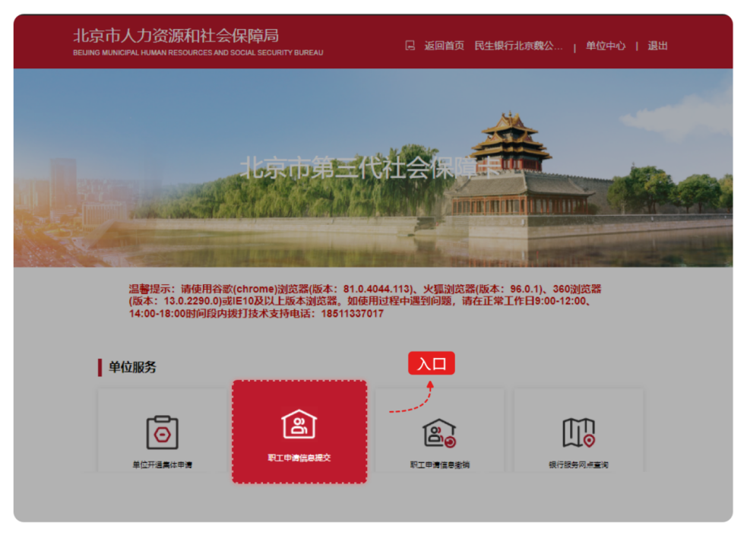
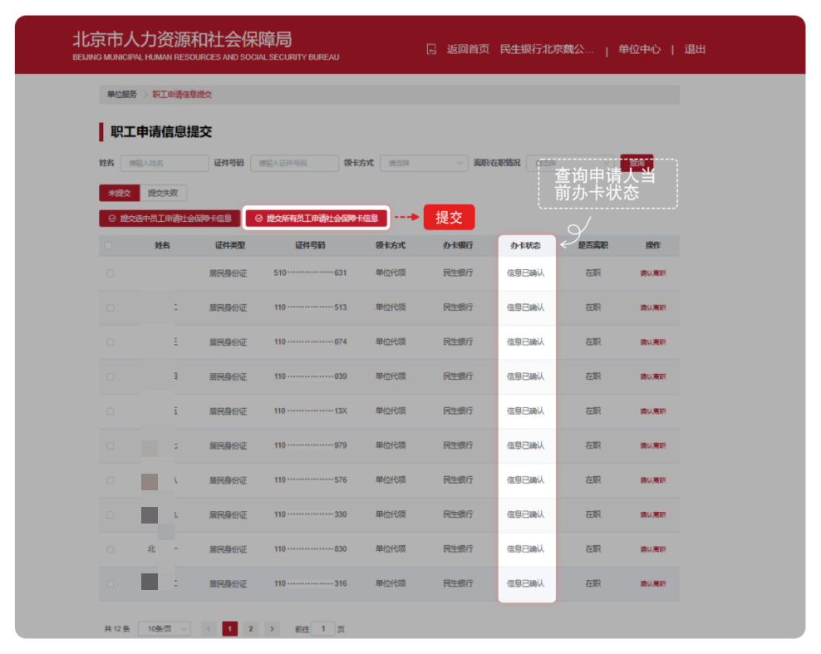
单位经办人登录网厅后，点击【社会保障卡服务】－【职工申请情况查询】，可以查询到申请人当前“办卡状态”为“信息已确认”。
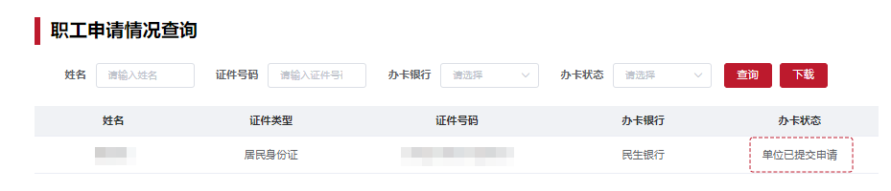



京通小程序 北京民生一卡通微信小程序

